Cách build và chạy mã nguồn trên Window:

* Cài đặt chương trình Qt:

<https://www.qt.io/download-qt-installer?hsCtaTracking=9f6a2170-a938-42df-a8e2-a9f0b1d6cdce%7C6cb0de4f-9bb5-4778-ab02-bfb62735f3e5>

* Trong khi cài đặt, nhớ tích chọn :
  + Qt 5.12.3 -> MSVC 2017 64-bit
  + Developer and designer tools

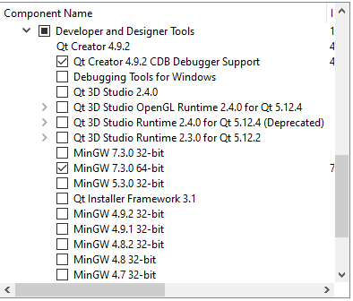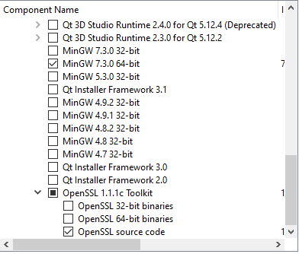

* Sau khi cài xong Qt thì build và chạy bình thường.

Đối với linux:

* Cài Qt như trên
* Cài thêm kit GCC : sudo apt-get install gcc